10. Назови лишн.. обувь, объясни свой выбор.
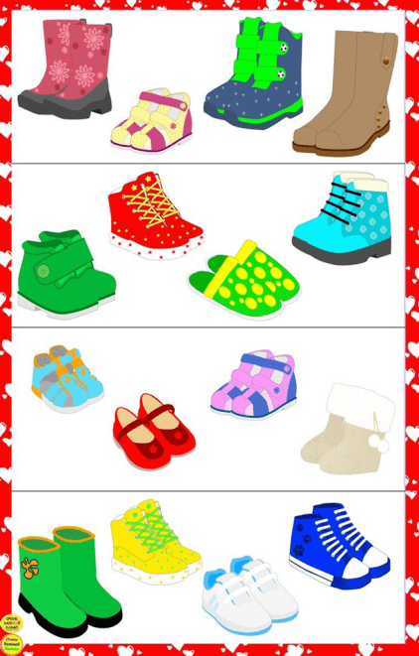

Лексическая тема «Обувь»
(Разработала учитель – логопед Кукушкина М.Н.)
- Назови, что нарисовано на картинке. Назови одним словом.
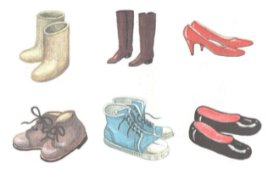
2. Ответить на вопросы: Что надевают на ноги? (Обувь.) Какую обувь ты знаешь? (Тапки, туфли, ботинки, сапоги, босоножки.) Во что обуваются осенью? Почему осенью нужна непромокаемая обувь? Что надевают зимой? (Осенью надевают ботинки или сапоги. На улице сыро и холодно.. и т.д.)
3. Дидактическая игра «Исправь ошибку» (понимание значений притяжательных местоимений). Моя сапоги, мой валенки, моя туфли, моё кроссовки, мои шарф...
4. «Скажи наоборот»
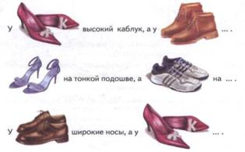
5. Дидактическая игра «Назови, какие» (образование относительных прилагательных): сапоги из резины — резиновые сапоги; туфли из кожи — кожаные... тапки из меха -…. сапоги из замши - … , тапки из вельвета - …, туфли покрытые лаком - …. , бурки из войлока - …, валенки валяют - …. .
6. Пересчитать предметы (согласование существительных с числительными): один сапог, два сапога,…пять… одна тапка, две тапки ... пять тапок; один валенок, два валенка ... пять …. одна кроссовка, две кроссовки, ….пять…
7. Игра «Подбирай, называй, запоминай» Цель: уметь подбирать и называть как можно больше слов-действий. Обувь на фабрике (что делают?) – придумывают, моделируют, шьют. Покупая в магазине обувь, покупатель (что делает?) – выбирает, примеряет, покупает. Ухаживая за обувью, человек (что делает?) – моет, чистит, вытирает, сушит.
8. Скороговорки четко проговори.
Купил бегемот бегемотикам новые ботики,  скачут бегемоты по болоту в новых ботиках, надрывая животики. | Валя на проталинке промочила валенки.  Валенки у Валеньки сохнут на проталинке
9. Выучи стихотворение про валенки.
Валенки на ноги одену не спеша  Выйду у дороги, я встречу малыша  В Валенках пойду я, и дров я наколю  Стихи и песнь про валенки весело спою  Валенки сниму я у печи родной  И наемся каши манной, и запью водой | А баиньки-баиньки,  Купим сыну валенки,  Наденем на ноженьки,  Пустим по дороженьке,  Будет наш сынок ходить,  Новы валенки носить.

